**山东省企业就业失业数据采集系统**

**项目计划**

|  |  |
| --- | --- |
| 项 目 名 称: | 山东省企业就业失业数据采集系统 |
| 委 托 单 位: | 山东省政府 |
| 承 研 单 位: | 北京理工大学计算机学院 |
| 项目负责人: | 刘俊杰 |
| 编 写 日 期: | 2020.4.05 |

1 范围计划 4

**1.1** **概念开发** 4

**1.1.1** **项目名称释义** 4

**1.1.2** **项目阐述** 4

**1.1.3** **项目功能详解** 4

**1.2** **范围开发和控制** 5

**1.2.1** **功能分解图** 5

2 进度计划 5

**2.1** **任务进度** 5

**2.1.1** **项目评估** 5

**2.1.2** **立项** 6

**2.1.3** **方案设计** 6

**2.1.4** **标书制作** 7

**2.1.5** **投标阶段** 7

**2.1.6** **深化设计** 8

**2.1.7** **合同签订** 8

**2.1.8** **开发** 9

**2.1.9** **验收** 12

**2.1.10** **项目收尾** 12

**2.2** **任务逻辑依赖关系** 13

**2.2.1** **逻辑关系表** 13

**2.2.2** **逻辑关系图** 13

**2.3** **项目进度控制** 18

**2.4** **需求变更** 19

**2.4.1** **需求变更表** 19

3 成本计划 20

**3.1** **成本估算** 20

**3.1.1** **以活动为基础的项目成本预估** 20

**3.1.2** **项目成本来源及控制** 22

**3.2** **预算编制** 22

**3.2.1** **预算分配** 22

4 质量计划 23

**4.1** **质量标准** 23

**4.2** **质量保证安排和方法** 23

**4.2.1** **质量管理** 23

**4.2.2** **任务** 24

**4.2.3** **输出产物** 25

5 人力计划 25

**5.1** **项目组织结构** 25

**5.2** **人员管理计划** 25

6 沟通计划 26

7 风险管理计划 26

**7.1** **风险应对计划** 26

**7.2** **岗位职责** 27

8 配置管理计划 28

**8.1** **软件配置管理** 28

**8.1.1** **软件配置管理组织** 28

**8.1.2** **软件配置管理责任** 28

**8.2** **软件配置管理活动** 29

**8.2.1** **配置控制程序** 29

**8.2.2** **配置项管理** 29

**8.2.3** **项目基线** 29

**8.2.4** **配置库** 30

**8.2.5** **配置审核** 30

1. **范围计划**
   1. **概念开发**
      1. **项目名称释义**

本项目是山东省委托北京理工大学计算机学院开发的一款用于采集山东省企业就业失业数据的采集系统的开发项目。

* + 1. **项目阐述**

省管理部门创建企业账号；企业通过账号登录系统，补充企业基础信息，然后上报到省备案，备案通过后可以每月上报数据；每个月企业按省规定的时间上报本企业就业失业情况，上报到省局，省局汇总后上报到部委，省局对上报的数据进行分析汇总并以图形形式显示。

* + 1. **项目功能详解**

|  |  |  |
| --- | --- | --- |
| 功能类别 | 功能名称 | 一般过程描述 |
| 企业 | 企业信息 | 修改企业基本信息 |
| 备案上报 |  |
| 数据填报 | 填报企业就业人数 |
| 数据查询 | 查询以往调查期数据状态 |
| 省 | 企业备案 | 查看各市已备案企业信息 |
| 企业查询 | 按需要对备案企业进行查询 |
| 报表管理 | 审核上报的数据并汇总上报 |
| 数据修改 | 修改企业上报数据 |
| 数据删除 | 删除历史数据 |
| 数据退回 | 退回上报数据 |
| 数据汇总 | 查询汇总表 |
| 数据导出 | 按报送期导出企业信息、企业报表等数据 |
| 数据查询 | 对全省已创建用户进行条件查询 |
| 多维分析 | 用多维方式分析全省企业岗位变动情况 |
| 图表分析 | 用图表方式分析全省企业岗位变动情况 |
| 发布通知 | 发布、删除通知信息 |
| 系统管理 | 设置上报时限、管理用户、监控系统运行情况 |

* 1. **范围开发和控制**
     1. **功能分解图**

下图为“山东省企业就业失业数据采集系统”项目任务分解图：

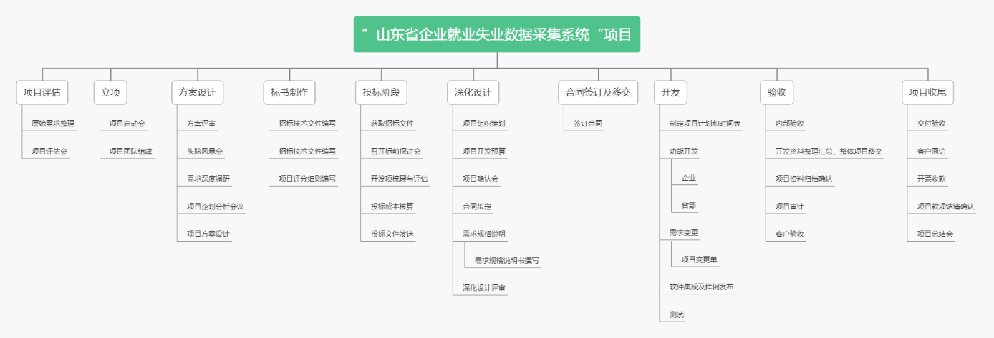

1. **进度计划**

本项目采用Teambition作为进度计划控制的软件工具。

* 1. **任务进度**
     1. **项目评估**

（1）进度任务表

|  |  |  |  |
| --- | --- | --- | --- |
| 任务编号 | 任务名称 | 任务开始时间 | 任务结束时间 |
| 1 | 项目评估会 | 2020-02-28 10:00 | 2020-02-28 18:00 |
| 2 | 客户原始需求整理 | 2020-03-01 09:00 | 2020-03-02 14:00 |

（2）甘特图

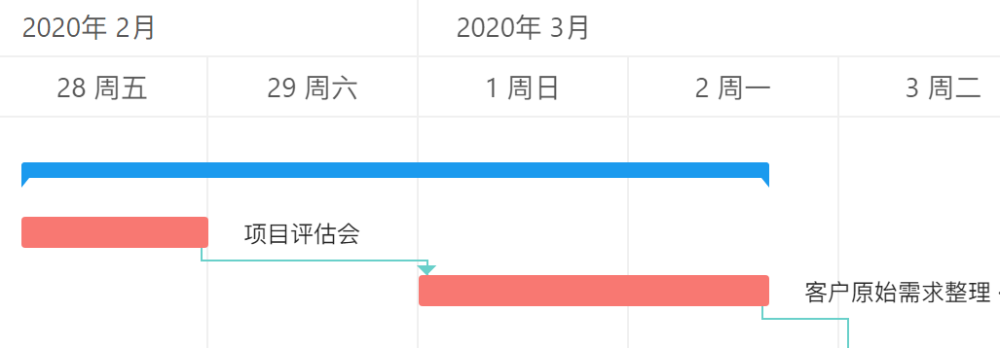

* + 1. **立项**

（1）进度任务表

|  |  |  |  |
| --- | --- | --- | --- |
| 任务编号 | 任务名称 | 任务开始时间 | 任务结束时间 |
| 1 | 项目启动会 | 2020-03-03 09:00 | 2020-03-03 18:00 |
| 2 | 立项评审 | 2020-03-04 09:00 | 2020-03-04 18:00 |
| 3 | 立项准备 | 2020-03-05 09:00 | 2020-03-05 18:00 |

（2）甘特图

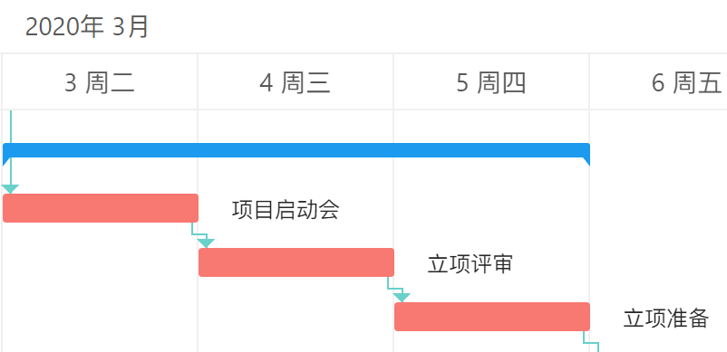

* + 1. **方案设计**

（1）进度任务表

|  |  |  |  |
| --- | --- | --- | --- |
| 任务编号 | 任务名称 | 任务开始时间 | 任务结束时间 |
| 1 | 组织项目方案评审 | 2020-03-06 09:00 | 2020-03-06 12:00 |
| 2 | 头脑风暴会 | 2020-03-06 14:00 | 2020-03-06 18:00 |
| 3 | 项目策划分析会议 | 2020-03-06 14:00 | 2020-03-06 18:00 |
| 4 | 需求深度调研 | 2020-03-07 09:00 | 2020-03-07 18:00 |
| 5 | 项目方案设计 | 2020-03-07 09:00 | 2020-03-09 10:00 |

（2）甘特图

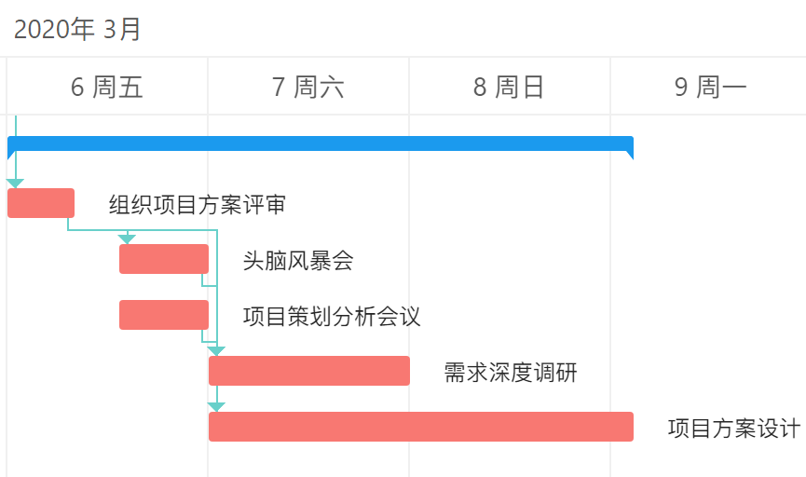

* + 1. **标书制作**

（1）进度任务表

|  |  |  |  |
| --- | --- | --- | --- |
| 任务编号 | 任务名称 | 任务开始时间 | 任务结束时间 |
| 1 | 项目评分细则编写 | 2020-03-08 09:00 | 2020-03-08 18:00 |
| 2 | 招标技术文件编写 | 2020-03-08 09:00 | 2020-03-08 18:00 |
| 3 | 招标上午文件编写 | 2020-03-08 09:00 | 2020-03-08 18:00 |

（2）甘特图

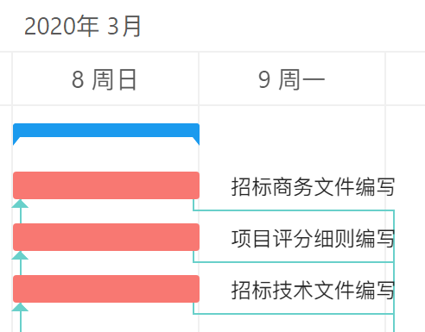

* + 1. **投标阶段**

（1）进度任务表

|  |  |  |  |
| --- | --- | --- | --- |
| 任务编号 | 任务名称 | 任务开始时间 | 任务结束时间 |
| 1 | 获取招标文件 | 2020-03-06 09:00 | 2020-03-07 18:00 |
| 2 | 召开标前讨论会 | 2020-03-09 09:00 | 2020-03-09 12:00 |
| 3 | 开发项梳理与评估 | 2020-03-09 14:00 | 2020-03-08 18:00 |
| 4 | 投标文件提交 | 2020-03-10 09:00 | 2020-03-10 10:00 |

（2）甘特图

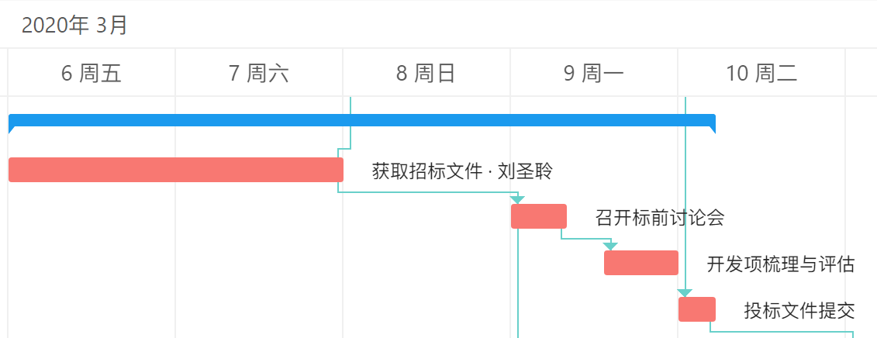

* + 1. **深化设计**

（1）进度任务表

|  |  |  |  |
| --- | --- | --- | --- |
| 任务编号 | 任务名称 | 任务开始时间 | 任务结束时间 |
| 1 | 投标成本核算 | 2020-03-09 09:00 | 2020-03-09 18:00 |
| 2 | 项目开发预算 | 2020-03-11 09:00 | 2020-03-11 18:00 |
| 3 | 合同拟定 | 2020-03-11 09:00 | 2020-03-13 10:00 |
| 4 | 需求规格说明 | 2020-03-13 09:00 | 2020-03-16 10:00 |
| 5 | 项目确认会 | 2020-03-16 09:00 | 2020-03-16 18:00 |
| 6 | 项目组织策划 | 2020-03-17 09:00 | 2020-03-17 14:00 |
| 7 | 深化设计评审 | 2020-03-17 14:00 | 2020-03-17 18:00 |

（2）甘特图

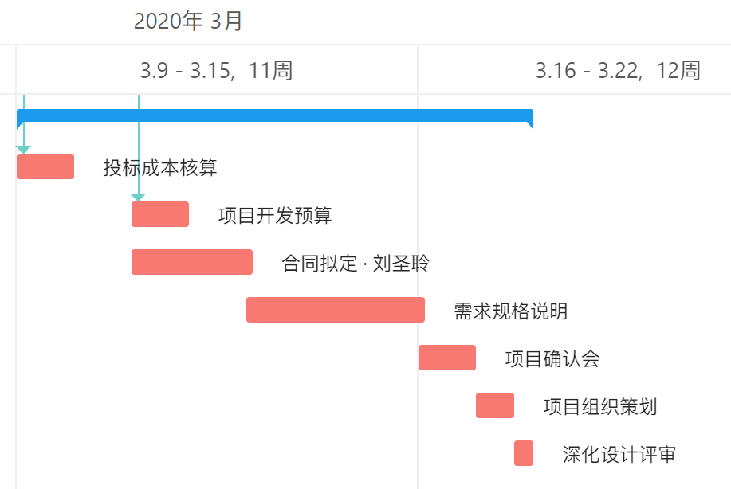

* + 1. **合同签订**

（1）进度任务表

|  |  |  |  |
| --- | --- | --- | --- |
| 任务编号 | 任务名称 | 任务开始时间 | 任务结束时间 |
| 1 | 签订合同 | 2020-03-17 09:00 | 2020-03-18 18:00 |

（2）甘特图

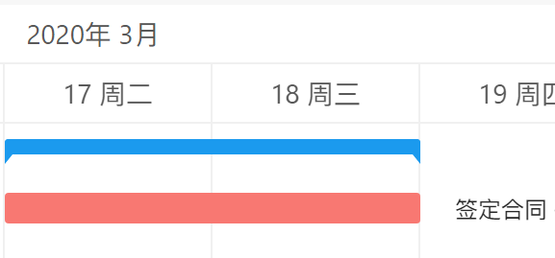

* + 1. **开发**

（1）进度任务表

|  |  |  |  |
| --- | --- | --- | --- |
| 任务编号 | 任务名称 | 任务开始时间 | 任务结束时间 |
| 1 | 项目计划和时间表 | 2020-03-19 09:00 | 2020-03-19 18:00 |
| 2 | 功能开发 | 2020-03-20 09:00 | 2020-10-10 10:00 |
| 3 | 测试 | 2020-10-10 09:00 | 2020-10-23 18:00 |
| 4 | 需求变更 | - | - |

（2）甘特图

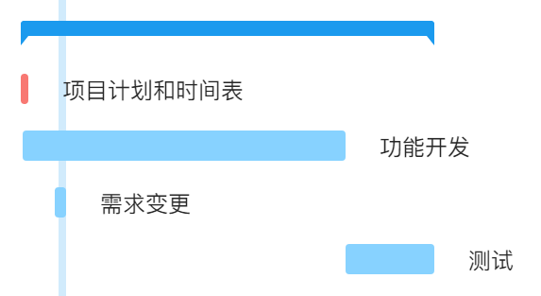

* + - 1. **企业功能开发子任务**

（1）进度任务表

|  |  |  |  |
| --- | --- | --- | --- |
| 任务编号 | 任务名称 | 任务开始时间 | 任务结束时间 |
| 1 | 企业信息 | 2020-03-20 09:00 | 2020-03-27 09:00 |
| 2 | 备案上报 | 2020-03-28 09:00 | 2020-04-01 09:00 |
| 3 | 数据填报 | 2020-04-02 09:00 | 2020-04-19 09:00 |
| 4 | 数据查询 | 2020-04-20 09:00 | 2020-05-09 09:00 |

（2）甘特图

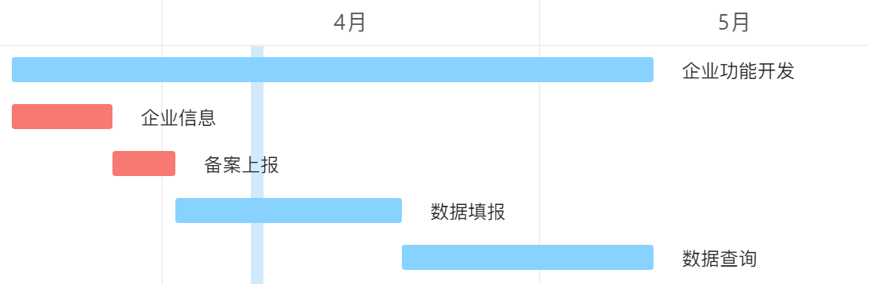

* + - 1. **省功能开发子任务**
         1. **基本省功能开发**

（1）进度任务表

|  |  |  |  |
| --- | --- | --- | --- |
| 任务编号 | 任务名称 | 任务开始时间 | 任务结束时间 |
| 1 | 企业备案 | 2020-05-09 09:00 | 2020-05-13 09:00 |
| 2 | 企业查询 | 2020-05-14 09:00 | 2020-05-19 09:00 |
| 3 | 报表管理 | 2020-05-20 09:00 | 2020-05-31 09:00 |
| 4 | 数据修改 | 2020-06-01 09:00 | 2020-06-10 09:00 |
| 5 | 数据删除 | 2020-06-01 09:00 | 2020-06-10 09:00 |
| 6 | 数据退回 | 2020-06-01 09:00 | 2020-06-19 09:00 |
| 7 | 数据汇总 | 2020-06-10 09:00 | 2020-06-19 09:00 |
| 8 | 数据导出 | 2020-06-19 09:00 | 2020-06-28 09:00 |
| 9 | 数据查询 | 2020-06-19 09:00 | 2020-06-28 09:00 |
| 10 | 发布通知 | 2020-06-26 09:00 | 2020-06-28 09:00 |

（2）甘特图

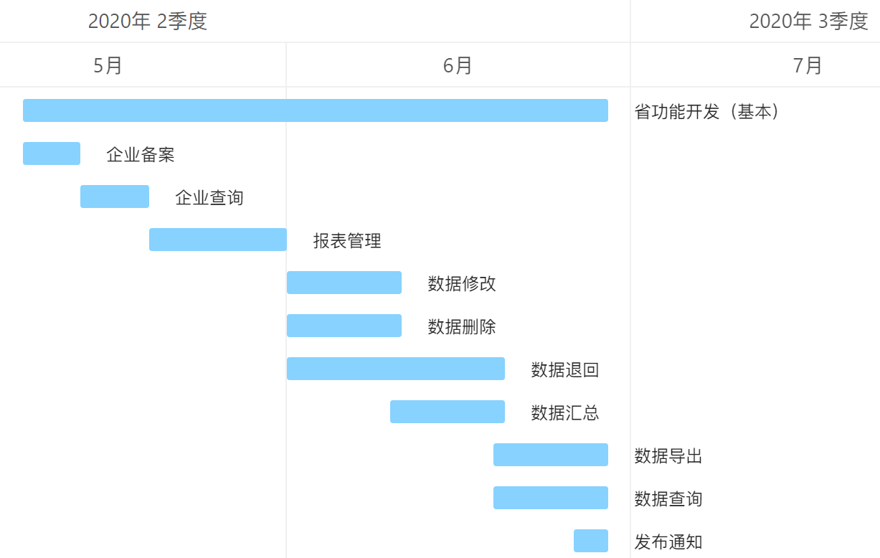

* + - * 1. **完善省功能开发**

（1）进度任务表

|  |  |  |  |
| --- | --- | --- | --- |
| 任务编号 | 任务名称 | 任务开始时间 | 任务结束时间 |
| 1 | 多维分析 | 2020-06-28 09:00 | 2020-07-25 09:00 |
| 2 | 图表分析 | 2020-07-26 09:00 | 2020-08-22 09:00 |
| 3 | 系统管理 | 2020-08-23 09:00 | 2020-09-07 09:00 |

（2）甘特图

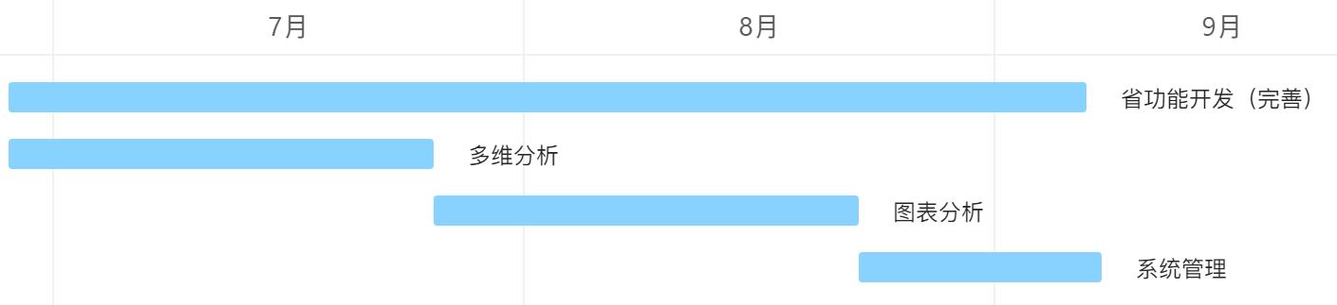

* + - 1. **手机端报送开发子任务**

|  |  |  |  |
| --- | --- | --- | --- |
| 任务编号 | 任务名称 | 任务开始时间 | 任务结束时间 |
| 1 | 企业功能 | 2020-09-07 09:00 | 2020-09-16 09:00 |
| 2 | 省级功能 | 2020-09-17 09:00 | 2020-09-30 09:00 |
| 3 | 用户界面设计开发 | 2020-09-23 09:00 | 2020-10-06 09:00 |
| 4 | 数据库同步 | 2020-10-07 09:00 | 2020-10-11 09:00 |

（2）甘特图

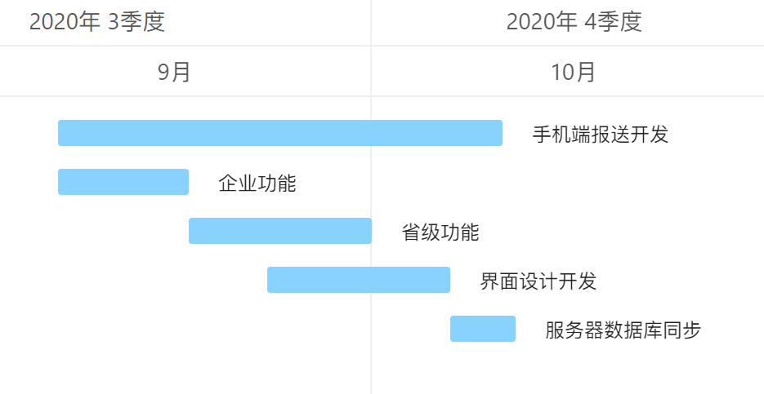

* + 1. **验收**

（1）进度任务表

|  |  |  |  |
| --- | --- | --- | --- |
| 任务编号 | 任务名称 | 任务开始时间 | 任务结束时间 |
| 1 | 项目审计 | 2020-10-26 09:00 | 2020-10-28 14:00 |
| 2 | 内部验收 | 2020-10-26 09:00 | 2020-10-29 14:00 |
| 3 | 开发资料整理 | 2020-10-30 09:00 | 2020-10-30 18:00 |
| 4 | 项目资料归档确认 | 2020-10-31 09:00 | 2020-10-31 18:00 |
| 5 | 客户验收 | 2020-11-02 09:00 | 2020-11-03 18:00 |

（2）甘特图

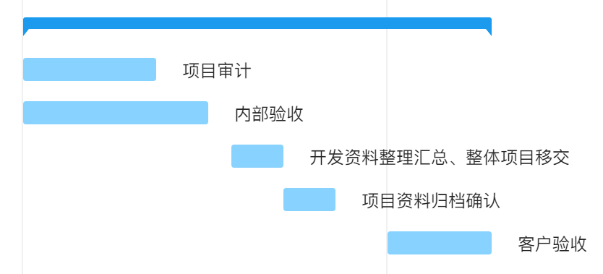

* + 1. **项目收尾**

（1）进度任务表

|  |  |  |  |
| --- | --- | --- | --- |
| 任务编号 | 任务名称 | 任务开始时间 | 任务结束时间 |
| 1 | 交付验收 | 2020-11-04 09:00 | 2020-11-04 18:00 |
| 2 | 开票收款 | 2020-11-05 09:00 | 2020-11-05 13:00 |
| 3 | 项目款项结清确认 | 2020-11-05 14:00 | 2020-11-05 18:00 |
| 4 | 项目总结会 | 2020-11-06 10:00 | 2020-11-06 17:00 |
| 5 | 客户回访 | 2020-11-07 09:00 | 2020-11-07 18:00 |

（2）甘特图

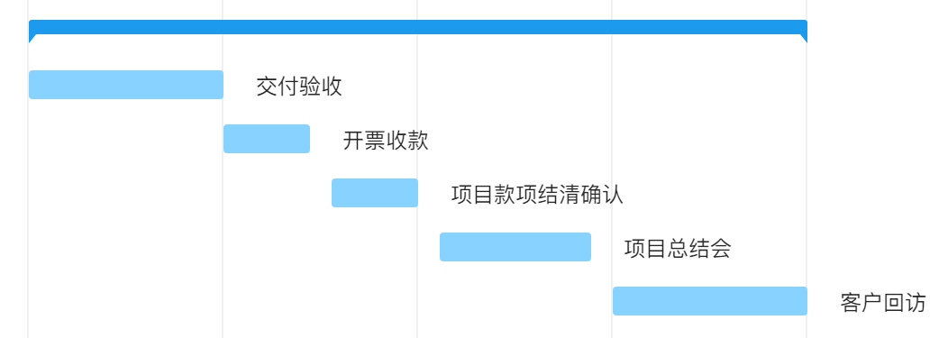

* 1. **任务逻辑依赖关系**
     1. **逻辑关系表**

|  |  |  |
| --- | --- | --- |
| 任务 | 依赖任务 | 备注 |
| 客户原始需求整理 | 项目评估会 | 完成时开始 |
| 立项准备 | 项目启动会、立项评审 | 完成时开始 |
| 项目方案设计 | 组织项目方案评审 | 完成时开始 |
| 需求深度调研 | 项目策划分析会议、头脑风暴会 | 完成时开始 |
| 投标文件提交 | 项目评分细则编写、招标技术文件编写、招标商务文件编写、获取招标文件、召开标前讨论会、开发项梳理与评估 | 完成时开始 |
| 项目开发预算 | 投标成本核算 | 完成时开始 |
| 签订合同 | 合同拟定、项目确认会 | 完成时开始 |
| 功能开发 | 项目计划和时间表 | 完成时开始 |
| 省功能开发（基本） | 省功能开发（完善） | 完成时开始 |
| 客户验收 | 项目审计、内部验收 | 完成时开始 |
| 项目资料归档确认 | 开发资料整理 | 完成时开始 |
| 开票收款 | 交付验收 | 完成时开始 |
| 项目款项结清确认 | 开票收款 | 完成时开始 |
| 手机端报送开发 | 省功能开发，企业功能开发 | 完成时开始 |

* + 1. **逻辑关系图**

（1） 客户原始需求整理

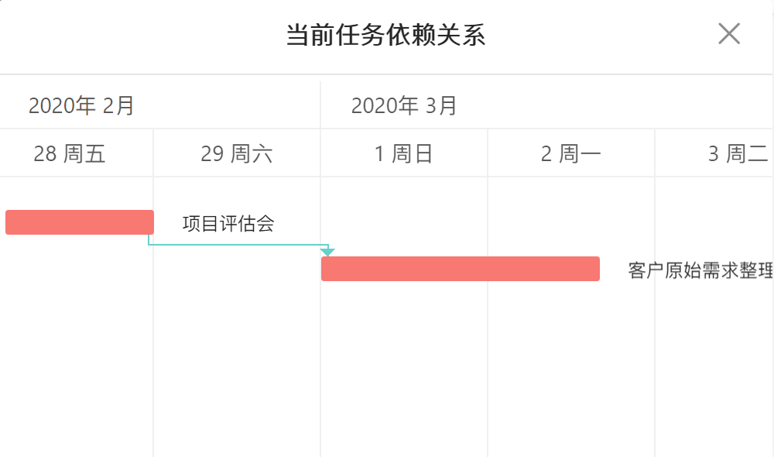

（2） 立项准备

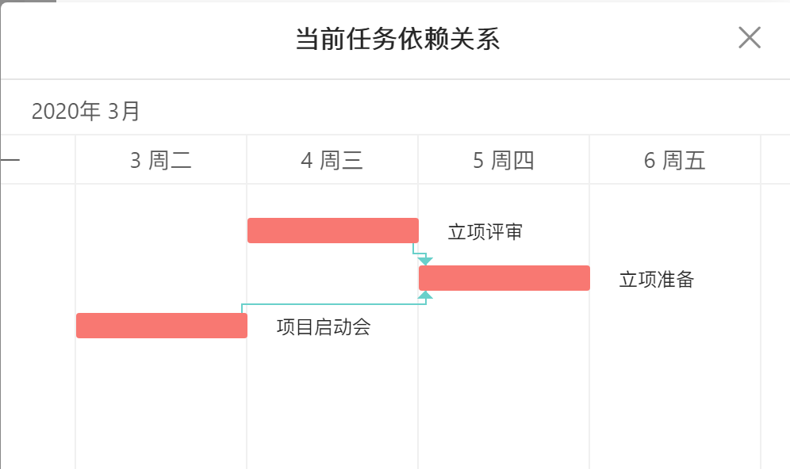

（3） 项目方案设计

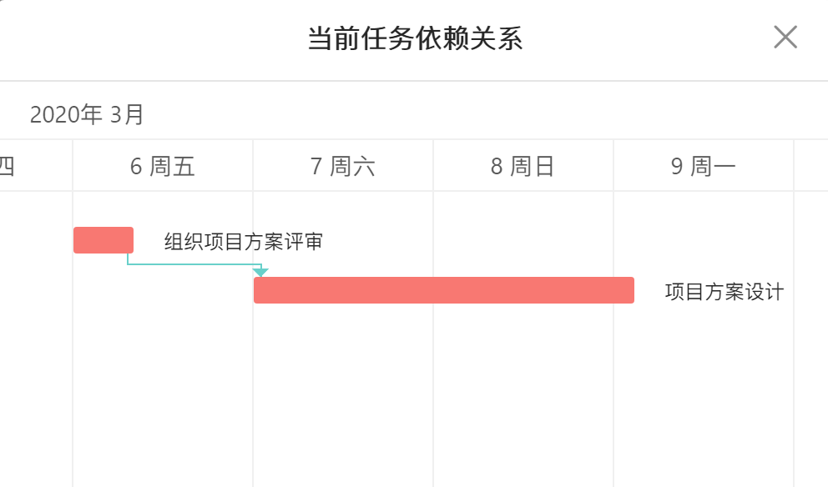

（4） 需求深度调研

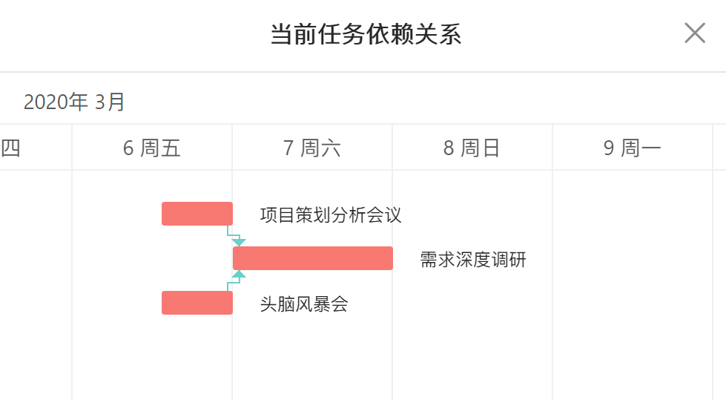

（5） 投标文件提交

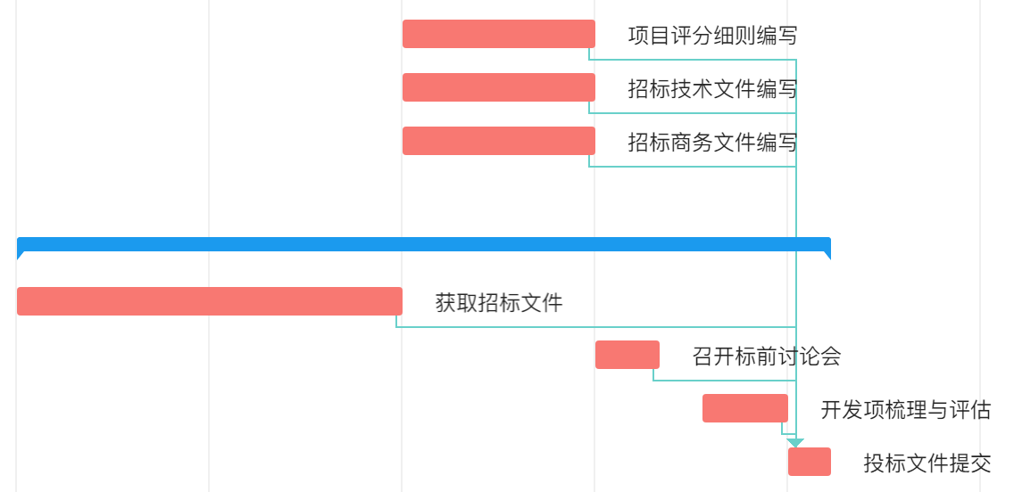

（6） 项目开发预算

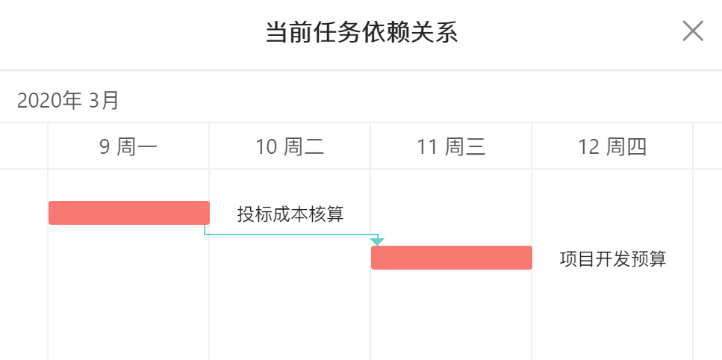

（7） 签订合同

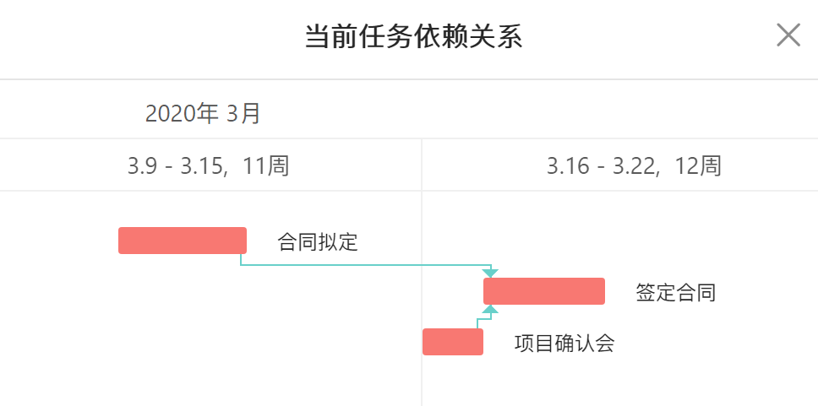

（8） 功能开发

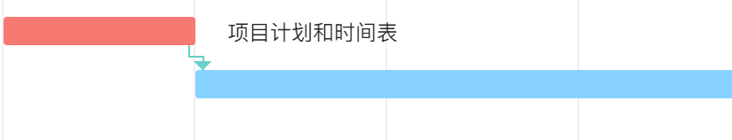

（9） 省功能开发（完善）

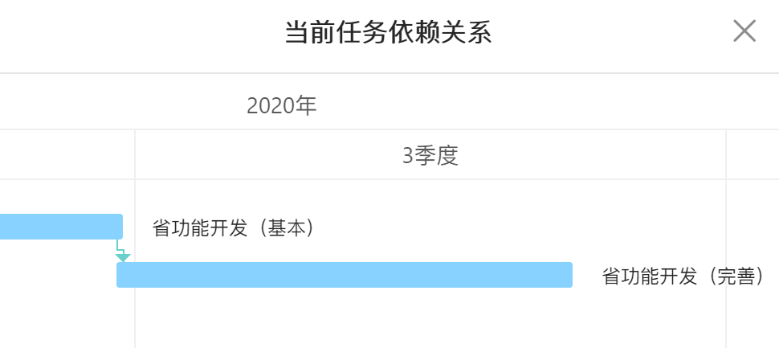

（10） 客户验收

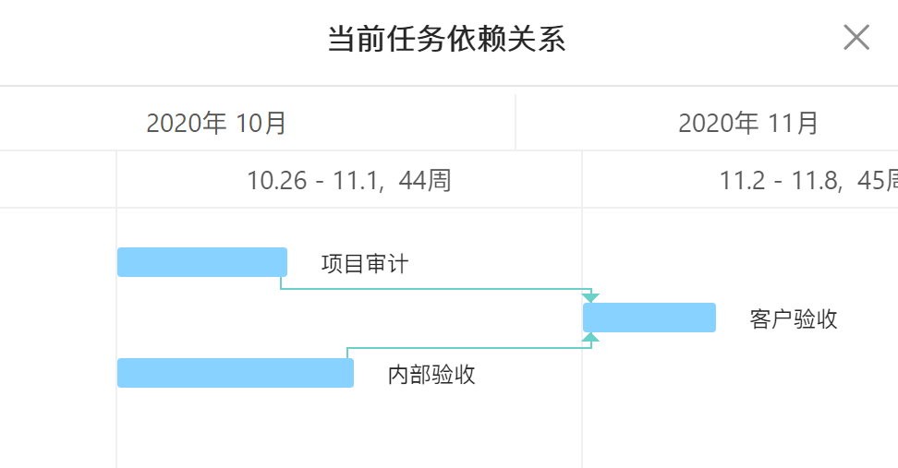

（11） 项目资料归档确认

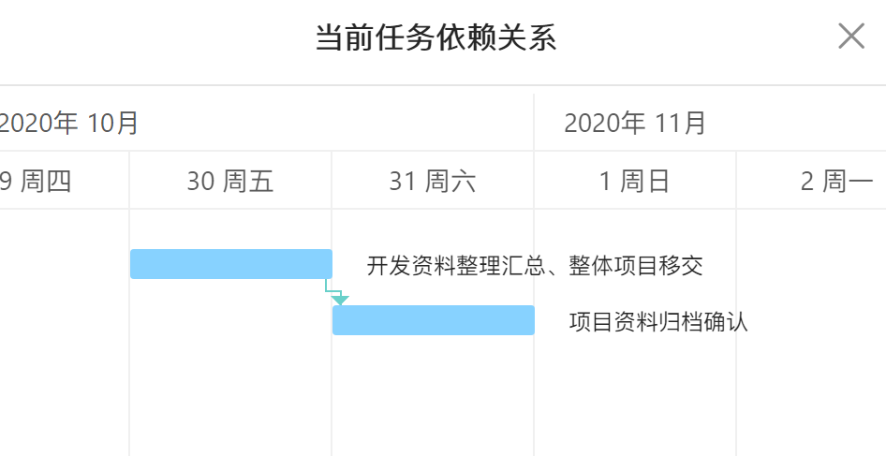

（12） 开票收款、项目款项结清确认  
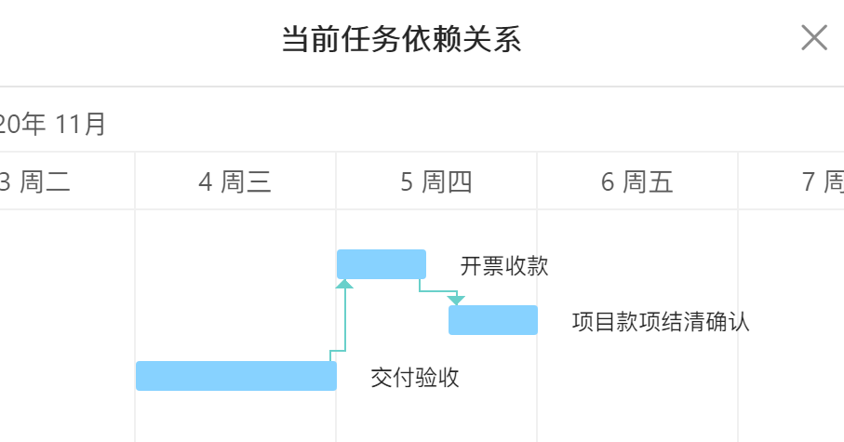

（13） 手机端报送开发

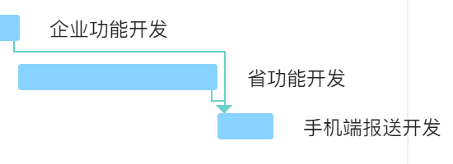

* 1. **项目进度控制**

下表为项目完成条件或者完成产物

|  |  |
| --- | --- |
| 任务名称 | 完成条件或产物 |
| 项目评估会 | 会议记录和会议报告 |
| 客户原始需求整理 | 获取《需求开发说明书》 |
| 项目启动会 | 会议记录和会议报告 |
| 立项评审 | 提交《项目评审单》 |
| 立项准备 | 完成“立项评审” |
| 组织项目方案评审 |  |
| 头脑风暴会 | 会议记录和会议报告 |
| 项目策划分析会议 | 会议记录和会议报告 |
| 需求深度调研 |  |
| 项目方案设计 |  |
| 标书制作 | 提交《招标商务文件》、《招标技术文件》和《项目评分细则》 |
| 获取招标文件 | 提交《招标参数》文件 |
| 召开标前讨论会 | 会议记录和会议报告 |
| 开发项梳理与评估 |  |
| 投标文件提交 | 提交反馈 |
| 项目确认会 | 会议记录和会议报告 |
| 合同拟定 | 提交《开发合同》 |
| 项目组织策划 |  |
| 深化设计评审 |  |
| 项目开发预算 |  |
| 需求规格说明 | 提交《需求规格说明书》 |
| 签订合同 | 签订反馈 |
| 项目计划和时间表 | 提交《项目计划》 |
| 功能开发 | 提交《使用手册》、《开发进度表》、源代码及最终程序 |
| 需求变更 | 提交《需求变更单》 |
| 内部验收 | 提交《测试情况说明书》 |
| 开发资料整理汇总 | 提交《开发资料整理汇总单》 |
| 项目资料归档确认 | 完成开发资料整理汇总 |
| 项目审计 | 提交《项目审计文件》 |
| 客户验收 | 提交《验收反馈》 |
| 项目总结会 | 会议记录和会议报告 |
| 项目款项结清确认 | 提交《项目款项收据》 |
| 开票收款 | 提交《收款单》 |
| 交付验收 | 反馈 |
| 客户回访 |  |

* 1. **需求变更**
     1. **需求变更表**

|  |  |  |  |
| --- | --- | --- | --- |
| 变更描述 | 时间 | 版本号 | 变更原因 |
| 需求变更:用户要求添加能从手机上实现报送. | 2020-04-10 | V1.1 | 甲方提出需求变更 |
|  |  |  |  |
|  |  |  |  |

1. **成本计划**
   1. **成本估算**
      1. **以活动为基础的项目成本预估**
2. 获取项目分解结果WBS

任务分解是根据项目的任务进行分解的。

1. 计算开发成本

采用功能点估计法对成本进行估算，下表为功能计数项的复杂度等级和技术复杂度因子表。

|  |  |  |  |
| --- | --- | --- | --- |
|  | 复杂度权重因素 | | |
| 项 | 简单 | 一般 | 复杂 |
| 外部输入 | 3 | 4 | 6 |
| 外部输出 | 4 | 5 | 7 |
| 外部查询 | 3 | 4 | 6 |
| 外部文件 | 5 | 7 | 10 |
| 内部文件 | 7 | 10 | 15 |

|  |  |  |  |
| --- | --- | --- | --- |
| 技术复杂度因子 | | | |
| F1 | 可靠的备份和恢复 | F2 | 数据通信 |
| F3 | 分布式函数 | F4 | 性能 |
| F5 | 大量使用的配置 | F6 | 联机数据输入 |
| F7 | 操作简单性 | F8 | 在线升级 |
| F9 | 复杂界面 | F10 | 复杂数据处理 |
| F11 | 重复使用性 | F12 | 安装简易性 |
| F13 | 多重站点 | F14 | 易于修改 |

*评分标准：0-不存在或没有影响，1-不显著的影响，2-相当的影响，3-平均的影响，4-显著的影响，5-强大的影响

针对需求说明书里的内容进行功能点计算

计算公式：TCF=0.65+0.01(sum(Fi))Fi:0-5,TCF:0.65-1.35

FP=UCF*TCF

下表为UCF，TCF数值表（单项具体数字见《成本估算FP数值》文档）

|  |  |  |  |  |
| --- | --- | --- | --- | --- |
| 功能类别 | 功能名称 | UCF | TCF | FP |
| 企业 | 企业信息 | 80 | 1.05 | 84 |
| 备案上报 | 110 | 1.05 | 115.5 |
| 数据填报 | 90 | 1.05 | 94.5 |
| 数据查询 | 301 | 1.05 | 316.05 |
| 省 | 企业备案 | 30 | 1.05 | 31.5 |
| 企业查询 | 231 | 1.05 | 242.55 |
| 报表管理 | 401 | 1.05 | 421.05 |
| 数据修改 | 80 | 1.05 | 84 |
| 数据删除 | 60 | 1.05 | 63 |
| 数据退回 | 50 | 1.05 | 52.5 |
| 数据汇总 | 120 | 1.05 | 126 |
| 数据导出 | 227 | 1.05 | 238.35 |
| 数据查询 | 301 | 1.05 | 316.05 |
| 多维分析 | 900 | 1.05 | 945 |
| 图表分析 | 325 | 1.05 | 341.25 |
| 发布通知 | 237 | 1.05 | 248.85 |
| 系统管理 | 238 | 1.05 | 249.9 |
| 手机端报送 | 企业功能 | 332 | 1.05 | 348.6 |
| 省功能 | 632 | 1.05 | 663.6 |
| 用户界面 | 100 | 1.05 | 105 |
| 数据同步 | 100 | 1.05 | 105 |
|  | 总计 |  |  | 5192.25 |

1. 计算管理、质量成本

项目的管理和质量成本=开发成本*20%

1. 计算直接成本

直接成本=质量成本+开发成本

1. 计算间接成本

间接成本包括前期合同费用、房租水电、培训、员工福利、客户服务等。 

根据以往经验，采取公式：间接成本=25%直接成本。

1. 计算总估计成本

项目总估计成本=间接成本+直接成本

总估算成本为51.9万元人民币。

* + 1. **项目成本来源及控制**

资源费用比例如下：

|  |  |  |  |  |  |  |  |  |
| --- | --- | --- | --- | --- | --- | --- | --- | --- |
|  | 资源名称 | 类型 | 最大单位 | 标准费率 | 加班费率 | 使用成本 | 成本类算 | 基准日历 |
| 1 | 张三 | 工时 | 100% | ￥40/工时 | ￥0/工时 | ￥0 | 按比例 | 标准 |
| 2 | 李四 | 工时 | 100% | ￥30/工时 | ￥0/工时 | ￥0 | 按比例 | 标准 |
| 3 | 王五 | 工时 | 100% | ￥30/工时 | ￥0/工时 | ￥0 | 按比例 | 标准 |
| 4 | 赵六 | 工时 | 100% | ￥30/工时 | ￥0/工时 | ￥0 | 按比例 | 标准 |
| 5 | 沈七 | 工时 | 100% | ￥30/工时 | ￥0/工时 | ￥0 | 按比例 | 标准 |

* 1. **预算编制**
     1. **预算分配**

根据每个任务的资源分配，确定项目成本预算：

预算总成本52万元，与估算成本基本持平，这样52万元可以作为项目成本控制参考。

下表为项目预算分配表（单位：万人民币）

1-企业功能开发，2-省功能开发（基本），3-省功能开发（完善），4-手机端报送功能开发，5-测试

|  |  |  |  |  |  |  |
| --- | --- | --- | --- | --- | --- | --- |
| 阶段 | 1 | 2 | 3 | 4 | 5 | 总计 |
| 设计费 | 2.5 | 2.5 | 4 | 2 | 0.5 | 9.5 |
| 专用费 | 0.5 | 0.5 | 0.5 | 0.5 | 0.5 | 2 |
| 开发使用费 | 0.3 | 0.3 | 0.5 | 0.2 | 0.2 | 1.3 |
| 外协费 | 0.3 | 0.3 | 0.5 | 0 | 0.2 | 1.3 |
| 设备使用费 | 1 | 1 | 1.5 | 0.2 | 0.5 | 4 |
| 固定资产使用费 | 1 | 1 | 1.5 | 0 | 0.5 | 4 |
| 工资及劳务费 | 1.4 | 1.4 | 2.5 | 0.2 | 0.6 | 5.9 |
| 差旅费 | 0.2 | 0.2 | 0.2 | 0 | 0.2 | 0.8 |
| 会议费 | 0.2 | 0.2 | 0.2 | 0.2 | 0.2 | 0.8 |
| 事物费 | 0.2 | 0.2 | 0.2 | 0 | 0.2 | 0.8 |
| 专家咨询费 | 0.2 | 0.2 | 0.2 | 0 | 0.2 | 0.8 |
| 管理费 | 0.2 | 0.2 | 0.2 | 0.2 | 0.2 | 0.8 |
| 不可预见费 | 0 | 0 | 0 | 0 | 0 | 0 |
| 项目收益 | 4 | 4 | 6 | 1 | 2 | 16 |
| 合计 | 12 | 12 | 18 | 4 | 6 | 52 |

1. **质量计划**
   1. **质量标准**
   2. **质量保证安排和方法**
      1. **质量管理**

以下为质量管理职责表

|  |  |  |
| --- | --- | --- |
| 序号 | 角色 | 职责描述 |
| 1 | 项目经理 | 1. 组织需求培训； 2. 积极配合质量保证人员的工作； 3. 项目验收； |
| 2 | 研发经理 | 1. 对开发组产物进行质量、数量、时间的监督与控制； 2. 组织必要环节的评审； 3. 提供必要帮助；   4、积极配合质量保证人员的工作； |
| 3 | 技术负责人 | 1. 负责项目的开发工作、其它开发成员工作与时间的监督、日常会议的总结等； 2. 风险的评估与管理； 3. 积极配合质量保证人员的工作； 4. 负责项目里程碑总结汇报； 5. 负责项目总结汇报； |
| 4 | 配置管理人员*(个人)* | 1. 根据《软件配置管理过程》的要求应做好配置管理工作； 2. 负责基线发布工作； 3. 负责版本计划工作； 4. 积极配合质量保证人员的工作； |
| 5 | 质量保证人员 | 1. 按照质量保证计划执行质量保证活动； 2. 不定期的各项工作的检查，并跟踪不符合项； 3. 不定期输出报质量报告； |
| 6 | 开发工程师 | 1. 详细设计、代码编写； 2. 代码评审； 3. 缺陷修改； 4. 积极配合质量保证人员的工作； |
| 7 | 测试工程师 | 1. 理解需求、编写用例； 2. 功能、性能测试；并编写报告； 3. 缺陷的跟踪； 4. 积极配合质量保证人员的工作； |

* + 1. **任务**

1. 过程与产品质量检查计划

|  |  |  |  |  |
| --- | --- | --- | --- | --- |
| 过程与产品质量检查计划 | | | | |
| 本项目质量保证员： | |  | | |
| 主要过程域 | 主要活动 | 主要工作成果 | 检查时间 | 参加人员 |
| 策划过程 | *估算活动等* | 《需求调研计划》  《项目开发计划》  《配置管理计划》  《质量保证计划》  《测试计划》 | 2020-4-10 |  |
| 需求过程 |  | 《需求规格说明书》  《需求变更单》 | 2020-4-15 |  |
| 设计过程 |  | 《测试用例》  《模块开发说明》  《系统设计说明书》 | 2020-5-4 |  |
| 编码过程 |  | 源代码  《单元测试记录单表》  《产品申请测试提交单》  《项目周总结报告》 | 2020-10-31 |  |
| 测试过程 |  | 《BUG记录表》  《系统测试报告》  《性能测试方案》  《性能测试报告》 | 2020-10-24 |  |
| 配置过程 |  | 《文档命名标识》  《产品发布证明》  《配置审计报告》 | 2020-11-01 |  |

1. 参与技术评审的计划

|  |  |  |  |  |
| --- | --- | --- | --- | --- |
| 质量保证人员参与技术评审计划 | | | | |
| 工作成果名称 | 技术评审方式 | 预计评审时间 | 质量保证人员 | 主要技术评审人员 |
| 《软件需求规格说明书》 | 正式评审 |  |  | *QA* |
| 《需求变更文档》 | 正式评审 |  |  | *QA* |
| 《源代码》 | 正式评审 |  |  | *开发同事* |

* + 1. **输出产物**

|  |  |  |
| --- | --- | --- |
| 序号 | 文档 | 频率 |
| 1 | 《软件质量管理计划》 | 定时 |
| 2 | 《软件质量保证报告》 | 定时 |
| 3 | 《QA产品审计报告》 | 不定时 |
| 4 | 《QA过程审计报告》 | 不定时 |

1. **人力计划**
   1. **项目组织结构**

项目组织结构如下图所示：

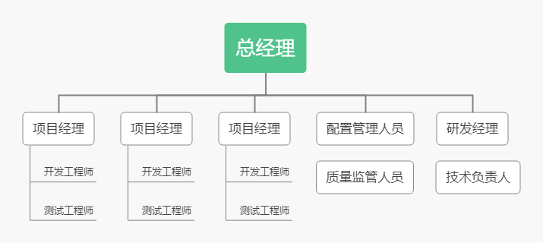

* 1. **人员管理计划**

下表为责任分配矩阵

|  |  |  |  |  |  |  |  |  |  |
| --- | --- | --- | --- | --- | --- | --- | --- | --- | --- |
|  | 项目评估 | 立项 | 方案设计 | 投标 | 深化设计 | 合同签订 | 开发 | 验收 | 项目收尾 |
| 项目经理 | R P | R P |  | R P |  | R P |  |  | R P |
| 研发经理 | P |  | R P |  | R P |  |  |  |  |
| 技术负责人 | P |  | P |  | P |  | R P |  |  |
| 配置管理人员*(个人)* |  |  | P |  | P |  | P |  |  |
| 质量保证人员 |  |  |  |  |  |  | P | R |  |
| 开发工程师 |  |  |  |  |  |  | P |  |  |
| 测试工程师 | P |  |  |  |  |  | P | P |  |

*R = 负责项目 P = 参与完成项目

1. **沟通计划**

为了保障项目开发过程的顺利进行和信息的有效沟通，要求执行如下沟通计划：

1. 每天17:00-17:30，项目组成员进行口头交流
2. 每周六的14:00前提交周报告。周报告应包括本周完成的任务情况及正在进行的任务反馈，还应包含任务实际进度表。具体格式见附件《XX周X项目小组》
3. 每周六15:00-17:00，召开项目周例会，会后发布会议纪要给相关项目人员。会议纪要应包括项目的进展和存在的问题。集体格式见附件《XX周例会纪要表》
4. 及时在Teambition系统上提交任务进度反馈和意见
5. **风险管理计划**
   1. **风险应对计划**

|  |  |  |  |  |
| --- | --- | --- | --- | --- |
| 任务 | 可能的风险 | 产生的原因 | 避免 | 发生后处理 |
| 客户原始需求整理 | 时间风险 | 客户需求不明确 | 与客户深度有效沟通，引导客户 | 继续与客户沟通 |
| 项目方案设计 | 时间风险 |  |  |  |
| 获取招标文件 | 时间风险 | 甲方延期 | 提前做好计划准备 | 修改项目计划 |
| 投标文件提交 | 资源风险 | 投标失败 |  |  |
| 需求规格说明 | 时间风险 | 客户需求不明确 | 与客户深度有效沟通，引导客户 | 继续与客户沟通 |
| 签订合同 | 资源风险 | 不可抗力影响 |  |  |
| 功能开发 | 技术风险 | 遇到技术障碍 |  |  |
| 功能开发 | 资源风险 | 开发人员对开发平台的争夺 | 合理分配资源 |  |
| 测试 | 资源风险 | 开发人员与SQA人员对工作站和服务器使用的争夺 |  |  |
| 客户验收 | 技术风险 | 由于版本和设备问题导致测试不通过 |  |  |

* 1. **岗位职责**

|  |  |  |
| --- | --- | --- |
| 序号 | 角色 | 职责描述 |
| 1 | 项目经理 | 1. 组织应对风险培训； 2. 做好质量检测工作，避免风险； 3. 作为项目风险的责任承担者和领导者； |
| 2 | 研发经理 | 1. 对开发组产物进行质量、数量、时间的监督与控制； 2. 组织必要环节的评审； 3. 提供必要帮助； 4. 积极配合质量保证人员的工作； |
| 3 | 技术负责人 | 1. 负责项目的开发工作、其它开发成员工作与时间的监督、日常会议的总结等； 2. 风险的评估与管理； 3. 积极配合质量保证人员的工作； 4. 负责项目里程碑总结汇报； 5. 负责项目总结汇报； |
| 4 | 配置管理人员*(个人)* | 1. 根据《软件配置管理过程》的要求应做好配置管理工作； 2. 负责基线发布工作； 3. 负责版本计划工作； 4. 积极配合质量保证人员的工作； |
| 5 | 质量保证人员 | 1. 按照质量保证计划执行质量保证活动； 2. 不定期的各项工作的检查，并跟踪不符合项； 3. 不定期输出报质量报告； |
| 6 | 开发工程师 | 1. 详细设计、代码编写； 2. 代码评审； 3. 缺陷修改； 4. 积极配合质量保证人员的工作； |
| 7 | 测试工程师 | 1. 理解需求、编写用例； 2. 功能、性能测试；并编写报告； 3. 缺陷的跟踪； 4. 积极配合质量保证人员的工作； |

1. **配置管理计划**
   1. **软件配置管理**
      1. **软件配置管理组织**

根据实际角色分配，确定配置管理员，CCB（配置控制委员会）成员。

* + 1. **软件配置管理责任**

下表为角色职责表

|  |  |  |
| --- | --- | --- |
| 序号 | 角色 | 职责描述 |
| 1 | 配置管理员 | 1. 制定《配置管理计划》； 2. 创建和维护配置库 |
| 2 | CCB负责人 | 1. 审批《配置管理计划》 2. 审批重大变更； |
| 3 | CCB成员 | 1. 审批某些重要配置项或者极限的变更； |

* 1. **软件配置管理活动**
     1. **配置控制程序**

|  |  |
| --- | --- |
| 配置管理软硬件资源 | 说明 |
| Git | 与Github协同使用，平台：Microsoft |
| Github仓库 | 外部服务器 |
| 个人PC |  |

* + 1. **配置项管理**

|  |  |  |  |
| --- | --- | --- | --- |
| 类型 | 主要配置项 | 标识符 | 预计发表时间 |
| 计划 | 《项目计划》 | BIT-SDCM-P-v1.0 | 2020-04-15 |
| 需求 | 《用户需求说明书》 | BIT-SDCM-N1-v1.0 | 2020-02-29 |
| 《需求规格说明书》 | BIT-SDCM-N2-v1.0 | 2020-03-15 |
| 《需求跟踪报告》 | BIT-SDCM-N3-v1.0 | 2020-06-15 |
| 《项目变更申请单》 | BIT-SDCM-N0-v1.0 | 2020-04-17 |
| 设计 | 《体系结构设计报告》 | BIT-SDCM-D1-v1.0 | 2020-06-15 |
| 《数据库设计报告》 | BIT-SDCM-D2-v1.0 | 2020-06-15 |
| 《模块设计报告》 | BIT-SDCM-D3-v1.0 | 2020-06-15 |
| 《用户界面设计报告》 | BIT-SDCM-D4-v1.0 | 2020-06-15 |
| 编程 | 源程序 | SP | 2020-11-01 |
| 二进制库 | BSP | 2020-11-01 |
| 测试 | 《测试计划》 | BIT-SDCM-T1-v1.0 | 2020-11-01 |
| 《测试用例》 | BIT-SDCM-T1-v1.0 | 2020-11-01 |
| 《测试报告》 | BIT-SDCM-T1-v1.0 | 2020-11-01 |

* + 1. **项目基线**

|  |  |  |
| --- | --- | --- |
| 基线名称 | 基线所包含的主要配置项 | 预计建立时间 |
| 需求规格说明书提交 | BIT-SDCM-N2-v1.0 | 2020-03-15 |
| 项目计划提交 | BIT-SDCM-P-v1.0 | 2020-04-15 |
| 更新需求规格说明书 | BIT-SDCM-N2-v1.0 | 2020-04-17 |
| 更新项目计划 | BIT-SDCM-P-v1.1 | 2020-04-17 |
| 设计报告提交 | BIT-SDCM-D1-v1.0 | 2020-06-15 |
| BIT-SDCM-D2-v1.0 | 2020-06-15 |
| BIT-SDCM-D3-v1.0 | 2020-06-15 |
| BIT-SDCM-D4-v1.0 | 2020-06-15 |
| 更新设计报告 | BIT-SDCM-D1-v1.1 | --- |
| BIT-SDCM-D2-v1.1 | --- |
| BIT-SDCM-D3-v1.1 | --- |
| BIT-SDCM-D4-v1.1 | --- |
| 源代码提交/更新 | SP-101-v1.0（任务代码-提交版本） | 依照开发情况而定 |
| 测试 | BIT-SDCM-T1-v1.0 | 2020-11-01 |
| BIT-SDCM-T1-v1.0 | 2020-11-01 |
| BIT-SDCM-T1-v1.0 | 2020-11-01 |

* + 1. **配置库**

下表为配置库的备份管理情况：

|  |  |  |  |
| --- | --- | --- | --- |
| 备份频度、时间 | 版本 | 备份人 | 备份内容、位置 |
|  | v1.0 |  |  |
|  |  |  |  |

* + 1. **配置审核**

CCB审批意见：

通过